

高爾夫》高寶璟等四人，並列領先創辦人盃
羅開Golf 頻道 – 2015年3月20日 下午12:44
【羅開新聞中心Minsey Weng綜合報導】總獎金一百五十萬美元的JTBC Founders Cup（創辦人盃），週四在鳳凰城的Wildfire Golf Club（野火高爾夫俱樂部）開打。紐西蘭籍的世界球后高寶璟（Lydia Ko）開紅盤，繳出一張七博蒂和一柏忌的佳績，以低於標準桿六桿的六十六桿，和德國選手Sophia Popov（蘇菲雅•波波芙），以及兩位美國人Tiffany Joh（趙善熙）、Kim Kaufman（金•考芙曼）並列領先。
四月二十八日才會滿十八歲的高寶璟，延續去年逆轉贏得Race to the CME Globe（全球追逐戰）百萬美元大獎的氣勢，開季五場比賽分別為並列第二、並列第七、冠軍、冠軍和第二，年紀輕輕已經擁有六座LPGA冠軍，外加四場職業冠軍，被看好能夠挑戰Kathy Whitworth（凱希•韋特渥絲）的生涯八十八勝。
「我還有八十二勝要追！」高寶璟笑笑說道：「不過這是一條漫漫長路，而且我打算在三十歲退休，所以不知道每年要贏幾勝才能做得到。
「那些都是很偉大的紀錄，感覺很遙遠，我只想專注於目前的比賽，全力以赴。要創下紀錄確實不容易，我還要更加努力。」
靠著西班牙女將Azahara Munoz（艾莎哈拉•慕妮歐茲）退賽，二十二歲的波波芙成為最後一位進入參賽名單的選手，結果繳出一張和高寶璟同樣的七博蒂對一柏忌成績單，另外韓裔美籍的趙善熙和考芙曼都是零柏忌演出。
事實上，當波波芙接獲自己能夠參賽的消息時，人還因病住院，她說道：「剛開始我以為不能打，醫生也說哪裡都不能去，甚至星期天也還在醫院，直到星期二才抵達現場。」
計分榜再來是田仁智（In- Gee Chun）和Moriya Jutanugarn（莫莉雅•茱塔努岡）的六十七桿，而荷蘭選手Dewi Claire Schreefel（克蕾兒•蘇瑞菲）十洞攻下五記博蒂，同樣來到低於標準桿五桿，明天一早還有八洞補賽要打。
目前場中仍有六十六人未能完成比賽，其中以加拿大選手Alena Sharp（艾蓮娜•夏普）最猛，四洞全都是博蒂，和梁熙英（Amy Yang）等已經打完十八洞的選手等人並列第八。
第一年參加LPGA的我國選手李旻收紅七十一桿，而曾雅妮六洞成績為低於標準桿一桿，不過兩人只能並列五十五，至於徐薇淩則擊出兩博蒂和三柏忌的七十三桿。
相關新聞照片
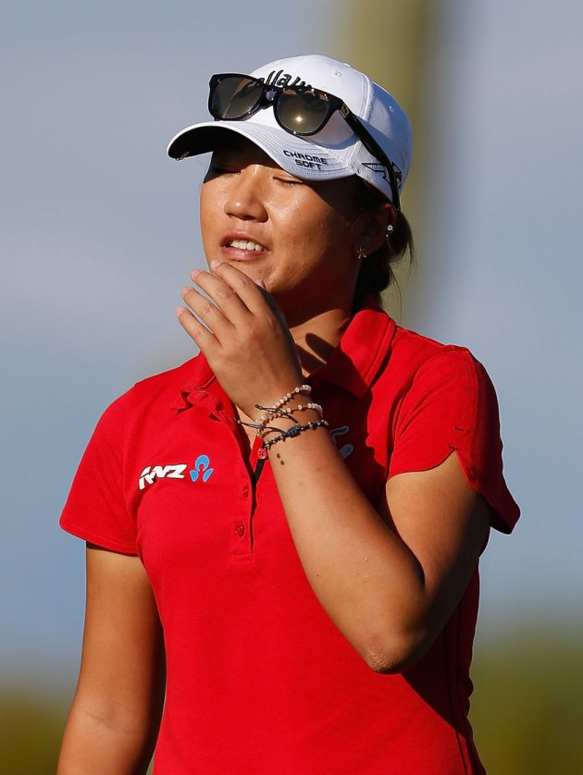Lydia Ko (圖／Getty Images)

